NOMBRE
BIOLOGÍA
1º Bachillerato
3ª evaluación (2)
Coordinación y reproducción
(100 puntos)
- Estímulos y receptores:
- Define los siguientes conceptos: estímulo, receptor, transmisor, efector y respuesta.8
- Identifica los conceptos anteriores en estos casos, especificando tipo de estímulo y de efector: 5
- Levantarse de la cama cuando suena el despertador.
- Detenerse en un paso de peatones cuando se aproxima un vehículo.
- ¿Qué son el umbral y la adaptación de un receptor? 3
- Explica qué son y cómo funcionan: línea lateral y órgano de Jacobson 4

- Dadas la siguiente imagen:
Indica de qué tipo de sinapsis se trata, y explica lo que ocurre. 6
¿Qué son el potencial de reposo y de acción de una neurona? 4

- El siguiente esquema corresponde al mecanismo de regulación de la cantidad de calcio en sangre.
- ¿Qué hormonas están implicadas en este proceso? ¿En qué glándulas se producen? ¿Qué tipo de glándulas son? 4
- ¿Cuál es el estímulo que actúa en cada caso? ¿Y la respuesta? 3
- ¿Qué ocurre cuando los niveles de calcio en sangre varían? ¿Para qué emplea el organismo este mecanismo? 3

En el esquema de regulación neuroendocrina: 12
- Identifica las estructuras representadas por las letras A, B y C.
- ¿Qué representan las flechas azules? ¿Y las rojas? ¿Cómo se denomina el proceso simbolizado por las flechas rojas? Razona tus respuestas.
- ¿Qué tipo de moléculas representarán las bolas verdes de diferentes tamaños? Justifica tu respuesta.
- Pon el nombre de las moléculas que pueden pasar de A a B y de B a C, si C fuese una glándula suprarrenal.

- Explica la diferencia y pon un ejemplo de cada caso, entre: (10 puntos)
- Reproducción ovípara y vivípara.
- Fecundación externa e interna. Indica qué tienen en común todos los animales con fecundación externa.
- Desarrollo directo e indirecto. ¿Qué tipo de huevo tendrán los organismos de desarrollo indirecto, por qué?
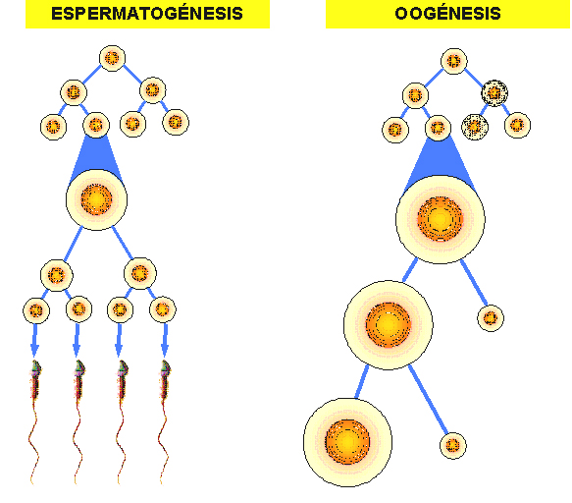
- Metamorfofis completa e incompleta.
a
b
c
d

- El siguiente esquema representa el proceso de espermatogénesis y ovogénesis:
- Nombra las fases a,b,c,d 2
- Nombra los diferentes tipos de células que se originan y su dotación cromosómica. 6
- Nombra tres diferencias entre ambos procesos. 3

- Dado el siguiente dibujo:
- ¿Qué proceso representa? 2
- Indica qué estructuras son A,B y C. 3
- ¿Qué le ocurre al espermatozoide C? ¿y al E? 2

- Dados los siguientes esquemas del desarrollo embrionario:

- Identifica la fase del desarrollo embrionario a la que corresponde cada una de las imágenes A, B y C.
- Explica qué tipo de estructura es A y de qué tipo de huevo procede.
- Explica qué tipo de estructura es B y cómo se ha originado.
- Explica cómo se ha formado la estructura C y qué representan los números 1, 2 y 3.
3 cada uno
- ¿Cómo se denomina el proceso representado en la figura? ¿Qué representan los números 1, 2, 3, y 4? 2
- ¿Qué estructura está representada en naranja? ¿Y en verde? ¿Y en rojo?
- ¿Se trata de un animal celomado? ¿por qué? 2
- ¿Qué órganos y qué membranas extraembrionarias se forman a partir del mesodermo?

